**Sample Code & 作業內容**

請參閱作業範例 :Day93-CNN_Brief.ipynb

運用 Keras 模組建構 CNN

作業１：嘗試比對 Dense 與 layers.Conv2D 架構NN 的差異

作業２：有沒有Pooling layer, 對於參數量的差異

**注意：input_shape 請勿修改**

作業請提交D93-CNN_Brief_HW.ipynb

[檢視範例](https://ai100-2.cupoy.com/samplecodelist/D93)

**參考資料**

參考連結：[**http://matlabtricks.com/post-5/3x3-convolution-kernels-with-online-demo#demo**](http://matlabtricks.com/post-5/3x3-convolution-kernels-with-online-demo#demo)

**演示應用程序**

該程序演示了在經典圖像處理源圖像上使用3x3卷積內核。請點擊標籤加載應用程序。他應該在每個現代瀏覽器中運行，包括IE9+。

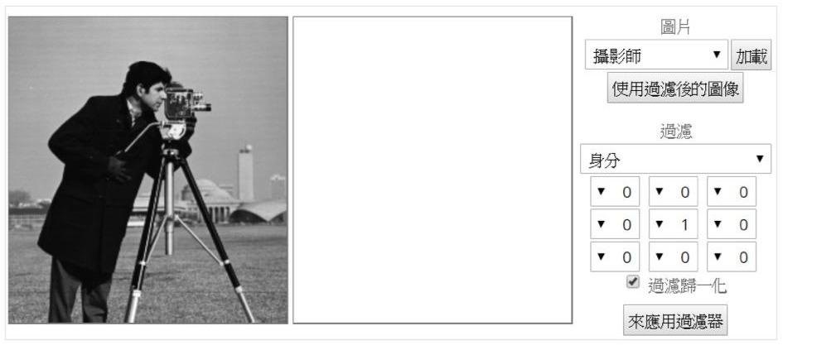

**延伸閱讀: 卷積內核幾個應用範例的效果**

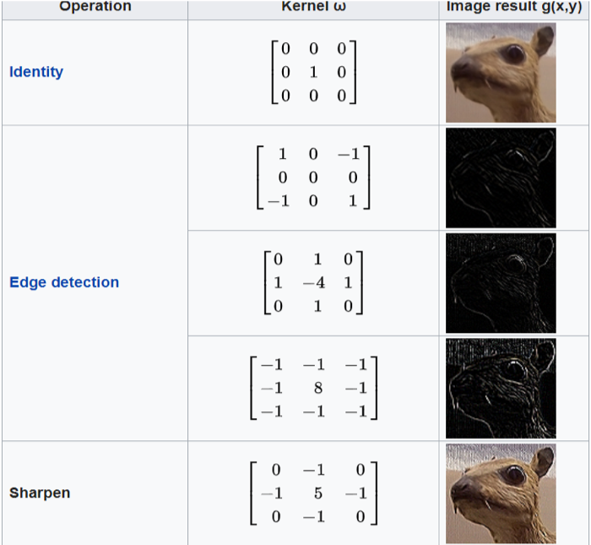

**CNN 工作模型**

